Expérience de physiologie (4) :
Les végétaux échangent du dioxygène avec leur environnement.
Biologie  Physiologie : photosynthèse, respiration, dioxygène | Public : Secondaire et Supérieur | Durée : 1 min 47 s
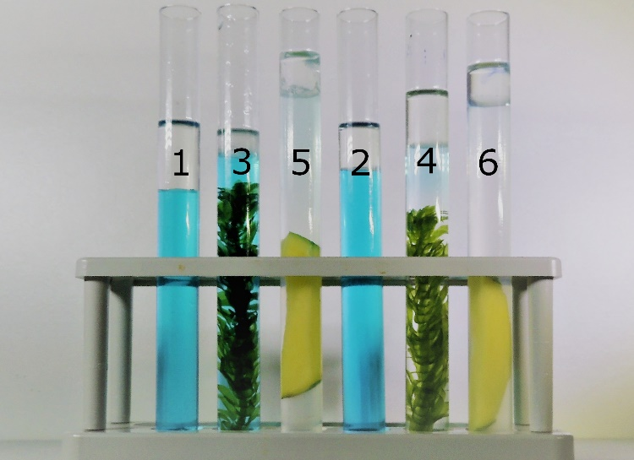
Matériel
- 6 tubes à essai
- Un erlenmeyer de 250 ml
- Des élodées
- Une pomme de terre
- Une solution de bleu de méthylène
- De l’eau
- Un projecteur LED 6 W

Le bleu de méthylène

- Préparation de la solution de bleu de méthylène
Peser 0,6 g de bleu de méthylène en poudre et dissoudre dans 60 ml d’éthanol à 90 % ; ajouter ensuite 200 ml d’eau déminéralisée.
- Rôle
Le bleu de méthylène est un indicateur coloré : sa forme oxydée est bleue tandis que sa forme réduite est incolore.
Lors de la respiration, le bleu de méthylène joue un rôle analogue à celui du dioxygène; il est réduit et se décolore. Lors de la photosynthèse, le dioxygène produit réoxyde le bleu de méthylène qui reprend sa couleur bleue.
Information à donner aux élèves/étudiants :
Une solution de bleu de méthylène est bleue en présence de dioxygène.
Elle se décolore lorsqu’il y a consommation de dioxygène.

Mode opératoire
L’expérience est filmée pas à pas.

Exploitation pédagogique
- Cette expérience dure 36 heures; elle est donc difficilement réalisable par les élèves/étudiants.
- Il est conseillé de donner aux élèves le tableau qui se trouve en fin de ce document et dans lequel ils consigneront leurs observations tout au long de la vidéo.
Si nécessaire, repasser la vidéo une deuxième fois et l’arrêter à 1 min 3 s, 1 min 15 s et à 1 min 30 pour permettre aux élèves de compléter correctement le tableau de résultats.
- Au temps 0, les solutions des 6 tubes sont bleues.
Les 2 tubes témoins, les 2 tubes avec élodée (végétal chlorophyllien) et les deux tubes avec pomme de terre (végétal non chlorophyllien) sont placés à l’obscurité pendant 24 h.

- Après 24 heures d’obscurité, les solutions des tubes 3 à 6 sont décolorées.
À l’obscurité, les végétaux chlorophylliens et non chlorophylliens prélèvent du dioxygène dans leur environnement, ils respirent.
C₆H₁₂O₆ + 6 O₂ → 6 CO₂ + 6 H₂O.
- Après 12 heures de lumière, la solution du tube 3 est bleue et la solution du tube 5 est toujours décolorée. À la lumière, les végétaux chlorophylliens photosynthétisent (6 CO₂ + 6 H₂O → C₆H₁₂O₆ + 6 O₂) et respirent mais ils photosynthétisent plus qu’ils ne respirent. Le bilan de ces deux activités fait que les végétaux chlorophylliens exposés à la lumière libèrent du dioxygène dans leur environnement.
À la lumière, les végétaux non chlorophylliens respirent. La respiration de la pomme de terre ne modifie pas la couleur de la solution qui était déjà décolorée.

Lien(s) vers la vidéo :
- https://oer.uclouvain.be/
- Cette vidéo est exploitée dans un test sur https://www.diagnosciences.be/

TABLEAU DE RÉSULTATS
Indiquer la couleur des différentes solutions en début d’expérience (t = 0 h), après 24 heures d’obscurité (t = 24 h) et après 12 heures de lumière ou d’obscurité (t = 36 h).

Temps  Tube | 0 h | 24 h | 36 h
1

2 (élodée)

3 (pomme de terre)

4

5 (élodée)

6 (pomme de terre)

